«Добрая дорога детства» в детском саду «Черничка»
Дорога. Пешеход. Автомобиль. Правила отношений «пешеход-автомобиль» на дорогах, исчисляются десятилетиями, если не сказать веками.
Меняются дороги, меняются пешеходы, ускоряются автомобили, изменяются и усовершенствуются правила дорожного движения. И от современного человека требуется четкое безоговорочное исполнение этих правил, а приучить подрастающее поколение к их безукоризненному выполнению – основная задача взрослых. Лозунг «Береги ребенка!» был издан в виде указа ещё в 1764 году Екатериной II.
Часто так бывает, что вечно спешащие взрослые об этом забывают, относятся беспечно, нарушая тут и там правила поведения на дороге, в транспорте, в автомобиле. Что порой приводит к печальным и трагическим последствиям.
Разъяснение понятия о выполнении ПДД необходимо формировать в детстве. Так как привычки, заложенные в дошкольном возрасте, остаются с человеком на всю жизнь.
Наша задача как педагогов организовать работу по изучению ПДД таким образом, чтобы дошкольник не просто запоминал автоматически материал, а был увлечен и заинтересован в освоении правил дорожного движения.
В нашем детском саду «Черничка» существует такая форма работы с детьми, как совместная проектная деятельность с детьми и их родителями в области безопасности. Руководствуясь ФГОС и ознакомившись с множеством материала по данной теме, а так же изучив многогранный опыт других дошкольных учреждений, нашими педагогами в разных возрастных группах были реализованы разнообразные проекты: «Светофорик», «Маленькие друзья Светофора», «Красный. Желтый. Зеленый», «Улица полна неожиданностей», «Образцовые пешеходы» и многие другие. Эти проекты наполнены занимательными фактами и примерами.
В начале 2016-2017 учебного года творческой группой педагогов нашего сада была создана и торжественно открыта Интерактивная игровая комната «Безопасное детство». В гости к ребятам пришли: «инспектор ГИБДД» и Аварийкин, который постоянно нарушал правила дорожного движения, а ребята помогли ему разобраться в нелегкой науке по изучению правил дорожного движения.
Воспитанники, пришедшие первый раз в комнату, с огромным интересом и удовольствием рассматривали настоящий электрический светофор, с автоматическим переключением сигналов, а магнитно-маркерный стол с улицами и перекрёстками, по которым с легкостью передвигаются маленькие машинки, надолго завладел вниманием ребят.
После первых занятий в интерактивной комнате от ребят тут и там можно было услышать: «Это очень интересно!», «А когда мы снова пойдем?», «Мы будем выполнять все правила!» и так далее.
Мы по праву можем сказать о том, что в нашем детском саду ведется систематическая работа по изучению ПДД и профилактике ДДТТ. Работа ведется и с родителями дошкольников: для них проводятся консультации, ежемесячно обновляется информация на стендах, разрабатываются памятки. На каждом родительском собрании одним из вопросов на повестке дня является вопрос о профилактике ДДТТ. Педагоги говорят о нововведениях в области безопасности дорожного движения, о проектах, реализуемых в группах и детском саду. Ежегодно педагоги, дети и родители принимают участие в совместных с ГИБДД акциях и конкурсах по безопасности, различного масштаба: районных, городских, областных и всероссийских. Районный конкурс плакатов по ДДТТ, городской конкурс – «Дорога будущего глазами детей», областной конкурс – « Безопасность на дорогах», всероссийский конкурс – «Традиции моей семьи» и это ещё не полный список, где наши воспитанники принимали участие.
Воспитатели совместно с родителями воспитанников старших групп организуют ознакомительные экскурсии к «Пешеходному переходу», к перекрестку. После таких мероприятий дети отображают свои впечатления и эмоции в творческой деятельности (рисуют, лепят, создают аппликации, а некоторые и книжки-малышки).
Детский травматизм в нашей стране в десятки и сотни раз превышающий травматизм в других странах, требует перестать относиться к обучению безопасному поведению на дорогах как второстепенному предмету. Обучение детей правилам безопасного поведения на дорогах в период нахождении ребенка в детском саду, может уменьшить тяжёлые последствия и возможность попадания его в ДТП.
Единственное, что может спасти ребёнка на дороге, - это вера в запретительные свойства красного цвета.
Единственный, кто может его в этом убедить, - взрослый человек.
И единственным способом – своим опытом и примером.

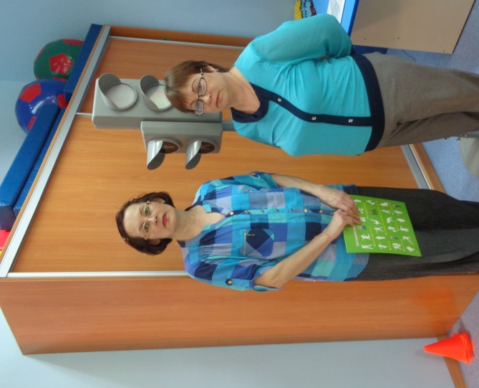
Авторы:
Понькина Людмила Александровна
Цыро Татьяна Владимировна

Приложение к заявке:
Авторы статьи
Понькина Людмила Александровна
МКДОУ детский сад № 171 «Черничка»
Воспитатель
1 квалификационная категория
327-10-30
ds_171@mail.ru

Цыро Татьяна Владимировна
МКДОУ детский сад № 171 «Черничка»
Воспитатель
1 квалификационная категория
327-10-30
ds_171@mail.ru

